2023年度
中共广元市昭化区委办公室单位决算
目 录

第一部分 单位概况 1
一、主要职责 1
二、机构设置 3
第二部分 2023年度单位决算情况说明 4
一、收入支出决算总体情况说明 4
二、收入决算情况说明 4
三、支出决算情况说明 5
四、财政拨款收入支出决算总体情况说明 6
五、一般公共预算财政拨款支出决算情况说明 6
（一）一般公共预算财政拨款支出决算总体情况 6
（二）一般公共预算财政拨款支出决算结构情况 7
（三）一般公共预算财政拨款支出决算具体情况 8
六、一般公共预算财政拨款基本支出决算情况说明 9
七、财政拨款“三公”经费支出决算情况说明 9
（一）“三公”经费财政拨款支出决算总体情况说明 9
（二）“三公”经费财政拨款支出决算具体情况说明 10
八、政府性基金预算支出决算情况说明 11
九、国有资本经营预算支出决算情况说明 12
十、其他重要事项的情况说明 12
（一）机关运行经费支出情况 12
（二）政府采购支出情况 12
（三）国有资产占有使用情况 12
（四）预算绩效管理情况。 12
第三部分 名词解释 14
第四部分 附件 18
第五部分 附表 26
一、收入支出决算总表 26
二、收入决算表 26
三、支出决算表 26
四、财政拨款收入支出决算总表 26
五、财政拨款支出决算明细表 26
六、一般公共预算财政拨款支出决算表 26
七、一般公共预算财政拨款支出决算明细表 26
八、一般公共预算财政拨款基本支出决算表 26
九、一般公共预算财政拨款项目支出决算表 26
十、政府性基金预算财政拨款收入支出决算表 26
十一、国有资本经营预算财政拨款收入支出决算表 26
十二、国有资本经营预算财政拨款支出决算表 26
十三、财政拨款“三公”经费支出决算表 26

第一部分 单位概况

一、主要职责
（一）单位主要职能。
负责区委日常工作的处理、区委领导公务活动的统筹安排、区委重大活动的组织协调；负责区委文件和会议材料的起草、核稿工作；负责区委领导的文秘服务工作；负责区委文书处理、档案管理工作；负责对全区党委系统办公室工作的业务联系和指导工作；负责区党代会、区委全委会、常委会、书记办公会和区委名义召开的综合性大型会议的会务工作；协助区委领导组织会议决定的实施；负责承办中央、省委、市委和区委重大决策、重要工作部署落实情况的督促检查以及领导指示、批示的督查督办工作；对下级党组织或有关部门请示、报告区委的问题提出处理意见，提交有关部门办理或交区委领导审批；负责对上级党委和区委重要工作部署贯彻落实的督查督办，办理政协委员提案；围绕区委的中心工作和领导关注的全局性重大问题，开展调查研究，及时反映情况，提出建议；负责党务信息工作，及时准确地向区委领导及上级领导机关、乡（镇）党委和区级部门提供决策信息；负责全区党政系统的密码通信、密码管理和文电的传递；负责区级部门和乡镇传真通信和党政网运行的指导、管理；根据区委领导指示和工作需要，组织协调区级有关部门的工作，对有关问题提出协调处理意见，报区委领导决；负责区委上传下达工作，及时向区委领导报告重要情况，协助处理各部门向区委反映的重要情况；负责区委机关行政事务、后勤保障和安全保卫工作及接待工作；负责党群各部门的综合协调工作；对区级各部门办公室、各乡镇党政办公室进行业务指导及职权范围内的综合协调工作；管理区公务服务中心、区委政策研究中心、区目标绩效事务中心、区档案馆、区密钥管理中心；完成区委及上级部门交办的其他工作。
（二）2023年重点工作完成情况。
2023年，区委办公室将把牢区委中枢部门定位，一是旗帜鲜明讲政治，把学习宣传贯彻党的二十大精神作为当前和今后一个时期的首要政治任务，推出围绕党的二十大精神部署的创新事项，办好专题民主生活会和专题组织生活会，推动党的二十大精神在全办落地生根、开花结果。二是坚定不移推进全面从严治党，把严的主基调贯穿始终，全面贯彻落实中央八项规定精神，将党风廉政建设和反腐败工作与日常工作同推进，弘扬廉洁文化，营造政治清明、机关清廉、干部清正、风气清朗的政治生态和发展环境。三是推动以文辅政见成效，进一步提高政策研究工作的前瞻性、计划性、主动性，解放文稿写作思维，结合当前工作实际，高质量完成一批具有前瞻性、针对性、含金量高的专题研究，明确未来政策实施方向，谋划推进新一批重大改革项目，推动昭化经济社会发展。四是围绕区委中心工作，进一步规范公文办理、改进督查督办方式方法，加强对改革工作的总体指导和协调督促，坚守党委信息工作核心职能，广泛搜集经济和社会发展信息，紧抓快办，助力决策部署推动落实。

二、机构设置
中共广元市昭化区委办公室属于一级预算单位，无二级预算单位，下设独立编制机构0个，其中行政机构0个，参照公务员法管理的事业机构0个，其他事业机构0个。
纳入2023年度单位决算编制范围的独立编制机构包括：中共广元市昭化区委办公室。

第二部分 2023年度单位决算情况说明

一、收入支出决算总体情况说明
2023年度收、支总计均为1303.16万元。与2022年度相比，收、支总计各增加525.71万元，增长67.6%。主要变动原因是2023年度新增信息化建设项目、在职职工的工资较2022年有所增长、兑现退休干部死亡丧葬、抚恤金等。
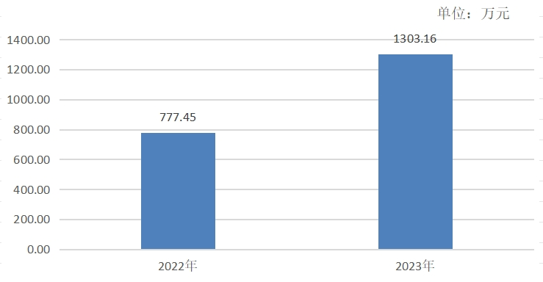
（图1：收、支决算总计变动情况图）

二、收入决算情况说明
2023年本年收入合计1303.16万元，其中：一般公共预算财政拨款收入1303.16万元，占100%。
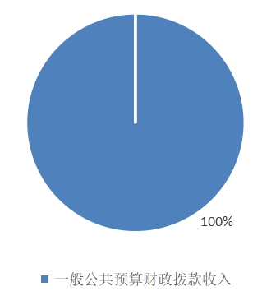
（图2：收入决算结构图）

三、支出决算情况说明
2023年本年支出合计1303.16万元，其中：基本支出783.16万元，占60.1%；项目支出520万元，占39.9%。
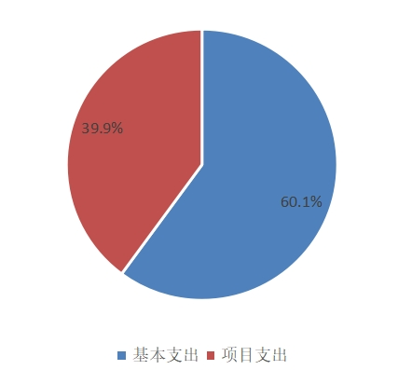
（图3：支出决算结构图）

四、财政拨款收入支出决算总体情况说明
2023年度财政拨款收、支总计均为1303.16万元。与2022年度相比，财政拨款收、支总计各增加525.71万元，增长67.6%。主要变动原因是2023年度新增信息化建设项目、在职职工的工资较2022年有所增长、兑现退休干部死亡丧葬、抚恤金等。
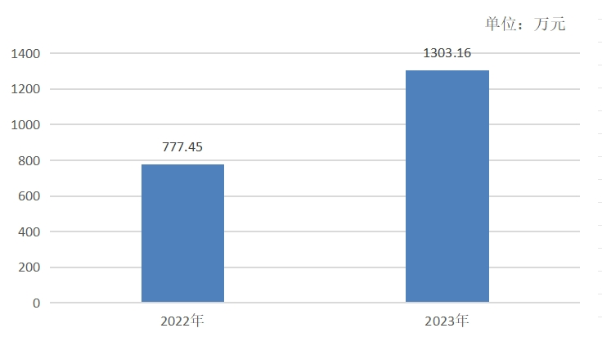
（图4：财政拨款收、支决算总计变动情况）

五、一般公共预算财政拨款支出决算情况说明

（一）一般公共预算财政拨款支出决算总体情况
2023年度一般公共预算财政拨款支出1303.16万元，占本年支出合计的100%。与2022年度相比，一般公共预算财政拨款支出增加525.71万元，增长67.6%。主要变动原因是2023年度新增信息化建设项目、在职职工的工资较2022年有所增长、兑现退休干部死亡丧葬、抚恤金等。
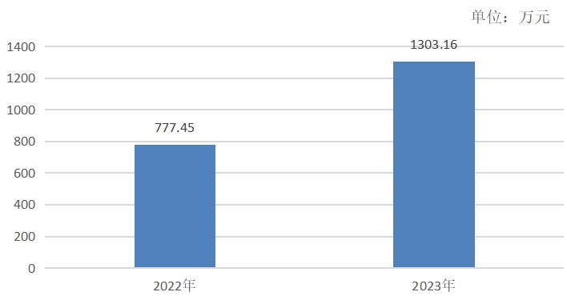
（图5：一般公共预算财政拨款支出决算变动情况）

（二）一般公共预算财政拨款支出决算结构情况
2023年度一般公共预算财政拨款支出1303.16万元，主要用于以下方面: 一般公共服务支出686.44万元，占52.7%；社会保障和就业支出55.89万元，占4.3%；卫生健康支出12.41万元，占1%；农林水支出20万元，占1.5%；住房保障支出28.43万元，占2.2%；其他支出500万元，占38.3%。
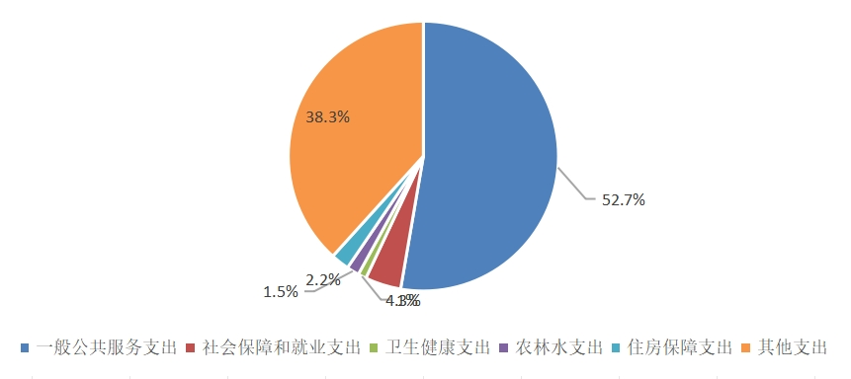
（图6：一般公共预算财政拨款支出决算结构）

（三）一般公共预算财政拨款支出决算具体情况
2023年度一般公共预算支出全年预算数为1303.16万元，支出决算数为1303.16万元，完成全年预算数的100%。其中：
1.一般公共服务支出（类）党委办公厅（室）及相关机构事务（款）行政运行（项）:全年预算为560.75万元，支出决算为560.75万元，完成全年预算的100%。
2.一般公共服务支出（类）党委办公厅（室）及相关机构事务（款）事业运行（项）:全年预算为125.68万元，支出决算为125.68万元，完成全年预算的100%。
3.社会保障和就业支出（类）行政事业单位养老支出（款）机关事业单位基本养老保险缴费支出（项）:全年预算为34.13万元，支出决算为34.13万元，完成全年预算的100%。
4.社会保障和就业支出（类）抚恤（款）死亡抚恤（项）:全年预算为21.76万元，支出决算为21.76万元，完成全年预算的100%。
5.卫生健康支出（类）行政事业单位医疗（款）行政单位医疗（项）:全年预算为12.41万元，支出决算为12.41万元，完成全年预算的100%。
6.农林水支出（类）巩固脱贫攻坚成果衔接乡村振兴（款）其他巩固脱贫攻坚成果衔接乡村振兴支出（项）:全年预算为20万元，支出决算为20万元，完成全年预算的100%。
7.住房保障支出（类）住房改革支出（款）住房公积金（项）:全年预算为28.43万元，支出决算为28.43万元，完成全年预算的100%。
8.其他支出（类）其他支出（款）其他支出（项）:全年预算为500万元，支出决算为500万元，完成全年预算的100%。

六、一般公共预算财政拨款基本支出决算情况说明
2023年度一般公共预算财政拨款基本支出783.16万元，其中：
人员经费385.92万元，主要包括：基本工资105.82万元、津贴补贴39.75万元、奖金91.53万元、绩效工资36.33万元、机关事业单位基本养老保险缴费34.13万元、职工基本医疗保险缴费12.42万元、住房公积金28.43万元、其他工资福利支出8.65万元、抚恤金21.76万元、生活补助7.05万元、奖励金0.05万元。
公用经费397.24万元，主要包括：办公费76万元、印刷费86万元、邮电费15万元、差旅费79万元、维修（护）费6万元、租赁费5万元、会议费48万元、培训费27.6万元、公务接待费12.4万元、劳务费8.5万元、工会经费1.71万元、公务用车运行维护费9.79万元、其他交通费9.24万元、其他商品和服务支出13万元。

七、财政拨款“三公”经费支出决算情况说明

（一）“三公”经费财政拨款支出决算总体情况说明
2023年度“三公”经费财政拨款支出预算为22.19万元，支出决算为22.19万元，完成预算的100%。决算数与预算数持平的主要原因是严格按照预算控制支出。决算数较上年持平的主要原因是严格按照预算控制支出。

（二）“三公”经费财政拨款支出决算具体情况说明
2023年度“三公”经费财政拨款支出决算中，因公出国（境）费支出决算0万元，占0%；公务用车购置及运行维护费支出决算9.79万元，占44.1%；公务接待费支出决算12.4万元，占55.9%。具体情况如下：
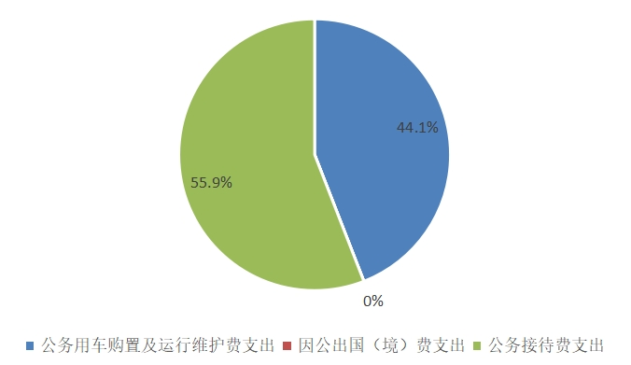
（图7：“三公”经费财政拨款支出结构）
1.因公出国（境）经费预算为0万元，年初未安排预算。因公出国（境）支出决算较2022年度无变化。
2.公务用车购置及运行维护费预算为9.79万元,支出决算为9.79万元，完成预算的100%。公务用车购置及运行维护费支出决算比2022年度无变化。
其中：公务用车购置费支出0万元。全年按规定更新购置公务用车0辆，其中：轿车0辆、金额0万元，越野车0辆、金额0万元，小型客车0辆、金额0万元，中型客车和大型客车0辆、金额0万元，其他车型0辆、金额0万元。截至2023年12月31日，本部门共有公务用车1辆，其中：轿车0辆、越野车1辆、小型客车0辆、中型客车和大型客车0辆、其他车型0辆。
公务用车运行维护费支出9.79万元。主要用于机要特种车所需的燃料费、维修费、过路过桥费、保险费等支出。
3.公务接待费预算为12.4万元，支出决算为12.4万元，完成预算的100%。公务接待费支出决算比2022年度无变化。其中：
国内公务接待支出12.4万元。主要用于中央、省、市领导调研，开展业务活动，上级对口部门考察调研开支的交通费、住宿费、用餐费。国内公务接待125批次，936人次，共计支出12.4万元，具体内容包括：省、市领导调研机要保密、改革政研和信息等工作，共计支出12.4万元。
外事接待支出0万元，外事接待0批次，0人，共计支出0万元。

八、政府性基金预算支出决算情况说明
2023年政府性基金预算拨款支出0万元。

九、国有资本经营预算支出决算情况说明
2023年国有资本经营预算拨款支出0万元。

十、其他重要事项的情况说明

（一）机关运行经费支出情况
2023年度，中共广元市昭化区委办公室机关运行经费支出397.24万元，比2022年度增加26.69万元，增长7.2%。主要原因是公用经费增加，总经费增加。

（二）政府采购支出情况
2023年，中共广元市昭化区委办公室未发生政府采购支出。

（三）国有资产占有使用情况
截至2023年12月31日，中共广元市昭化区委办公室共有车辆1辆，其中：副部（省）级及以上领导用车0辆、主要负责人用车0辆、机要通信用车1辆、应急保障用车0辆、执法执勤用车0辆、特种专业技术用车0辆、离退休干部服务用车0辆、其他用车0辆。
单价100万元（含）以上设备0台（套）。

（四）预算绩效管理情况。
根据预算绩效管理要求，本单位在2023年度预算编制阶段，组织对落实区委区政府中心工作及重大决策部署工作经费、政策研究、深化改革、党史地志工作经费、办公室运行工作经费、全委会、全委扩大会、区委常委会、全区办公室主任会、全面深化改革会、国安工作会、各类业务培训等会议经费、涉密类工作经费等8个项目开展了预算事前绩效评估，对8个项目编制了绩效目标，预算执行过程中，选取8个项目开展绩效监控，组织对8个项目开展绩效评价，绩效自评报表见第四部分附件。

第三部分 名词解释

一、财政拨款收入：指单位从同级财政部门取得的财政预算资金。
二、事业收入：指事业单位开展专业业务活动及辅助活动取得的收入。
三、经营收入：指事业单位在专业业务活动及其辅助活动之外开展非独立核算经营活动取得的收入。
四、其他收入：指单位取得的除上述收入以外的各项收入。
五、使用非财政拨款结余（含专用结余）：指事业单位使用以前年度积累的非财政拨款结余弥补当年收支差额的金额。
六、年初结转和结余：指以前年度尚未完成、结转到本年按有关规定继续使用的资金。
七、结余分配：指事业单位按照会计制度规定缴纳的所得税、提取的专用结余以及转入非财政拨款结余的金额等。
八、年末结转和结余：指单位按有关规定结转到下年或以后年度继续使用的资金。
九、一般公共服务支出（类）党委办公厅（室）及相关机构事务（款）行政运行（项）：指反映行政单位(包括实行公务员管理的事业单位)的基本支出。
十、一般公共服务支出（类）党委办公厅（室）及相关机构事务（款）事业运行（项）：指反映事业单位的基本支出，不包括行政单位(包括实行公务员管理的事业单位)后勤服务中心、医务室等附属事业单位。
十一、社会保障和就业支出（类）行政事业单位养老支出（款）机关事业单位基本养老保险缴费支出（项）：指机关事业单位实施养老保险制度由单位缴纳的基本养老保险费支出。
十二、社会保障和就业支出（类）抚恤（款）死亡抚恤（项）：指反映按规定用于烈士和牺牲、病故人员家属的一次性和定期抚恤金、丧葬补助费以及烈士褒扬金。
十三、卫生健康支出（类）行政事业单位医疗（款）行政单位医疗（项）：指反映财政部门安排的行政单位(包括实行公务员管理的事业单位，下同)基本医疗保险缴费经费，未参加医疗保险的行政单位的公费医疗经费，按国家规定享受离休人员、红军老战士待遇人员的医疗经费。
十四、农林水支出（类）巩固脱贫攻坚成果衔接乡村振兴（款）其他巩固脱贫攻坚成果衔接乡村振兴支出（项）：指反映除上述项目以外其他用于巩固拓展脱贫攻坚成果同乡村振兴有效衔接方面的支出。
十五、住房保障支出（类）住房改革支出（款）住房公积金（项）：指行政事业单位按照人力资源和社会保障部、财政部规定的基本工资和津贴补贴以及规定比例为职工缴纳的住房公积金。
十六、其他支出（类）其他支出（款）其他支出（项）：指反映除上述项目以外其他不能划分到具体功能科目中的支出项目。
十七、基本支出：指为保障机构正常运转、完成日常工作任务而发生的人员支出和公用支出。
十八、项目支出：指在基本支出之外为完成特定行政任务和事业发展目标所发生的支出。
十九、经营支出：指事业单位在专业业务活动及其辅助活动之外开展非独立核算经营活动发生的支出。
二十、“三公”经费：指部门用财政拨款安排的因公出国（境）费、公务用车购置及运行费和公务接待费。其中，因公出国（境）费反映单位公务出国（境）的国际旅费、国外城市间交通费、住宿费、伙食费、培训费、公杂费等支出；公务用车购置及运行费反映单位公务用车车辆购置支出（含车辆购置税）及租用费、燃料费、维修费、过路过桥费、保险费等支出；公务接待费反映单位按规定开支的各类公务接待（含外宾接待）支出。
二十一、机关运行经费：为保障行政单位（含参照公务员法管理的事业单位）运行用于购买货物和服务的各项资金，包括办公及印刷费、邮电费、差旅费、会议费、福利费、日常维修费、专用材料及一般设备购置费、办公用房水电费、办公用房物业管理费、公务用车运行维护费以及其他费用。

第四部分 附件

广元市昭化区财政项目（政策）支出绩效自评表
（2023年度）
项目（政策）名称 |  | 办公室运行工作经费
主管部门 |  | 中共广元市昭化区委办公室 |  |  | 实施单位 | 中共广元市昭化区委办公室
项目（政策）资金（万元） |  | 年度预算数（万元） |  | 年初预算数 | 全年预算数 | 全年执行数 | 执行率
 |  | 年度资金总额 |  | 61.21 | 61.21 | 61.21 | 100%
 |  | （一）财政拨款小计 |  | 61.21 | 61.21 | 61.21 | 100%
 |  | 1.一般公共预算 |  | 61.21 | 61.21 | 61.21 | 100%
 |  | 2.政府性基金
 |  | 3.国有资本经营预算
 |  | （二）其他资金
年度总体目标 | 预期目标 |  |  |  | 全年实际完成情况
年度总体目标 | 紧紧围绕区委中心工作，做好机关公文处理、督查督办、党内法规、党委信息、文秘调研、档案管理、网络管理、培训宣传、能力提升等，保证机关工作正常有序开展，努力提升工作质量和效率。 |  |  |  | 全面完成
绩效  指标 | 一级指标 | 二级指标 | 三级指标 |  | 年度指标值 | 实际完成值 | 偏差原因分析及改进措施
绩效  指标 | 产出指标 | 数量指标 | 指标1： | 开展培训次数 | ≥10次 | 10次 | 无
绩效  指标 | 产出指标 | 质量指标 | 指标1： | 参训人员考试达标率 | ≥99% | 99% | 无
绩效  指标 | 产出指标 | 时效指标 | 指标1： | 完成时间 | 1年 | 1年 | 无
绩效  指标 | 产出指标 | 成本指标 | 指标1： | 预算资金 | ≤61.21万元 | 61.21万元 | 无
绩效  指标 | 效益指标 | 社会效益  指标 | 指标1： | 确保各项工作高效 | 定性 | 优 | 无
绩效  指标 | 效益指标 | 社会效益  指标 | 指标2： | 办文办会失误率 | ≤5% | 5% | 无
绩效  指标 | 满意度  指标 | 服务对象满意度指标 | 指标1： | 干部群众对办公室工作的满意度 | ≥99% | 99% | 无
广元市昭化区财政项目（政策）支出绩效自评表
（2023年度）
项目（政策）名称 |  | 全委会、全委扩大会、区委常委会、全区办公室主任会、全面深化改革会、国安工作会、各类业务培训等会议经费
主管部门 |  |  |  |  | 实施单位
项目（政策）资金（万元） |  | 年度预算数（万元） |  | 年初预算数 | 全年预算数 | 全年执行数 | 执行率
 |  | 年度资金总额 |  | 44 | 44 | 44 | 100%
 |  | （一）财政拨款小计 |  | 44 | 44 | 44 | 100%
 |  | 1.一般公共预算 |  | 44 | 44 | 44 | 100%
 |  | 2.政府性基金
 |  | 3.国有资本经营预算
 |  | （二）其他资金
年度总体目标 | 预期目标 |  |  |  | 全年实际完成情况
年度总体目标 | 保障各类会议正常召开，各项政策落实落地，推动全区工作正常开展。该资金用于区委常委会、区委常委会（扩大）会议、全委会、全委扩大会、全区办公室工作会、全面深化改革会、国安工作会以及各种业务培训会等各种重要会议的会务组织工作，指导基层部门的会务工作。保证会议召开的质量。 |  |  |  | 全面完成
绩效  指标 | 一级指标 | 二级指标 | 三级指标 |  | 年度指标值 | 实际完成值 | 偏差原因分析及改进措施
绩效  指标 | 产出指标 | 数量指标 | 指标1： | 全年召开会议次数 | 80场次 | 80场次 | 无
绩效  指标 | 产出指标 | 质量指标 | 指标1： | 任务完成率 | 100% | 100% | 无
绩效  指标 | 产出指标 | 时效指标 | 指标1： | 完成时限 | 1年 | 1年 | 无
绩效  指标 | 产出指标 | 成本指标 | 指标1： | 预算资金 | 44万元 | 44万元 | 无
绩效  指标 | 产出指标 | 成本指标 | 指标2： | 会务失误情况 | 5% | 5% | 无
绩效  指标 | 效益指标 | 社会效益  指标 | 指标1： | 提高行政运转率 | 95% | 95% | 无
绩效  指标 | 满意度  指标 | 服务对象满意度指标 | 指标1： | 参会人员满意度 | 100% | 100% | 无

广元市昭化区财政项目（政策）支出绩效自评表
（ 2023年度）
项目（政策）名称 |  | 涉密类工作经费
主管部门 |  | 中共广元市昭化区委办公室 |  |  | 实施单位 | 中共广元市昭化区委办公室
项目（政策）资金（万元） |  | 年度预算数（万元） |  | 年初预算数 | 全年预算数 | 全年执行数 | 执行率
 |  | 年度资金总额 |  | 57.79 | 57.79 | 57.79 | 100%
 |  | （一）财政拨款小计 |  | 57.79 | 57.79 | 57.79 | 100%
 |  | 1.一般公共预算 |  | 57.79 | 57.79 | 57.79 | 100%
 |  | 2.政府性基金
 |  | 3.国有资本经营预算
 |  | （二）其他资金
年度总体目标 | 预期目标 |  |  |  | 全年实际完成情况
年度总体目标 | 承办国安委国安办各类会议，搞好国家安全日、反间谍法、法治宣传日等活动的氛围营造和宣传；做好保密工作的日常管理、保密文件的销毁、监督检查、宣传教育培训等，确保工作秘密万无一失。 |  |  |  | 全面完成
绩效  指标 | 一级  指标 | 二级指标 | 三级指标 |  | 年度指标值 | 实际完成值 | 偏差原因分析及改进  措施
绩效  指标 | 产出指标 | 数量指标 | 指标1： | 对全区干部职工进行保密培训 | ≥5000次 | 5000次 | 无
绩效  指标 | 产出指标 | 数量指标 | 指标2： | 印发保密宣传资料 | ≥10000份 | 10000份 | 无
绩效  指标 | 产出指标 | 质量指标 | 指标1： | 开展涉密文件销毁工作 | 定性 | 合格 | 无
绩效  指标 | 产出指标 | 时效指标 | 指标1： | 完成时间 | 1年 | 1年 | 无
绩效  指标 | 产出指标 | 时效指标 | 指标2： | 各项保密工作完成及时率 | ≥98% | 98% | 无
绩效  指标 | 产出指标 | 成本指标 | 指标1： | 预算资金 | ≤57.79万元 | 57.79万元 | 无
绩效  指标 | 效益指标 | 社会效益  指标 | 指标1： | 涉密文件限时办结情况 | 定性 | 优 | 无
绩效  指标 | 效益指标 | 社会效益  指标 | 指标2： | 保密知识普及率 | ≥90% | 90% | 无
绩效  指标 | 满意度  指标 | 服务对象满意度指标 | 指标1： | 干部职工满意度 | ≥98% | 98% | 无

广元市昭化区财政项目（政策）支出绩效自评表
（2023年度）
项目（政策）名称 |  | 政策研究、深化改革、党史地志工作经费
主管部门 |  | 中共广元市昭化区委办公室 |  |  | 实施单位 | 中共广元市昭化区委办公室
项目（政策）资金（万元） |  | 年度预算数（万元） |  | 年初预算数 | 全年预算数 | 全年执行数 | 执行率
 |  | 年度资金总额 |  | 120 | 120 | 120 | 100%
 |  | （一）财政拨款小计 |  | 120 | 120 | 120 | 100%
 |  | 1.一般公共预算 |  | 120 | 120 | 120 | 100%
 |  | 2.政府性基金
 |  | 3.国有资本经营预算
 |  | （二）其他资金
年度总体目标 | 预期目标 |  |  |  | 全年实际完成情况
年度总体目标 | 负责编纂昭化区志、指导各部门志、镇志的编纂；高质量完成2024年《昭化年鉴》、《执政实录》的编纂工作；负责征集昭化党史专题资料和口述党史资料，并建立、充实党史资料库；到镇和部门开展改革调研、研究区委改革办日常工作，保证区深化改革工作的日常运转，促进改革深化，提高会议质量，保证工作有序推进；就城市建设与管理、社区建设、招商引资等课题到区内各镇、各部门调研或到先进发达地区考察学习，起草综合性文字材料和领导讲话。 |  |  |  | 全面完成
绩效  指标 | 一级  指标 | 二级指标 | 三级指标 |  | 年度指标值 | 实际完成值 | 偏差原因分析及改进措施
绩效  指标 | 产出  指标 | 数量指标 | 指标1： | 完成专刊数量 | 5篇 | 5篇 | 无
绩效  指标 | 产出  指标 | 数量指标 | 指标2： | 完成领导讲话次数 | 20篇 | 20篇 | 无
绩效  指标 | 产出  指标 | 数量指标 | 指标3： | 完成调研文章 | 6篇 | 6篇 | 无
绩效  指标 | 产出  指标 | 质量指标 | 指标1： | 调研文章被中央省市各级刊物累计采用数 | 10篇 | 10篇 | 无
绩效  指标 | 产出  指标 | 质量指标 | 指标2： | 《昭化年鉴》、《执政实录》编写准确率 | 98% | 98% | 无
绩效  指标 | 产出  指标 | 质量指标 | 指标3： | 讲话材料达标率 | 99% | 99% | 无
绩效  指标 | 产出  指标 | 时效指标 | 指标1： | 调研文章、课题按时完成率 | 100% | 100% | 无
绩效  指标 | 产出  指标 | 成本指标 | 指标1： | 预算资金 | 120万元 | 120万元 | 无
绩效  指标 | 效益指标 | 社会效益  指标 | 指标1： | 利用编纂的调研文章进行宣传 | 定性 | 成效显著 | 无
绩效  指标 | 满意度  指标 | 服务对象满意度指标 | 指标1： | 社会公众满意度 | 90% | 90% | 无
广元市昭化区财政项目（政策）支出绩效自评表
（2023年度）
项目（政策）名称 |  | 落实区委区政府中心工作及重大决策部署工作经费
主管部门 |  | 中共广元市昭化区委办公室 |  |  | 实施单位 | 中共广元市昭化区委办公室
项目（政策）资金（万元） |  | 年度预算数（万元） |  | 年初预算数 | 全年预算数 | 全年执行数 | 执行率
 |  | 年度资金总额 |  | 69 | 69 | 69 | 100%
 |  | （一）财政拨款小计 |  | 69 | 69 | 69 | 100%
 |  | 1.一般公共预算 |  | 69 | 69 | 69 | 100%
 |  | 2.政府性基金
 |  | 3.国有资本经营预算
 |  | （二）其他资金
年度总体目标 | 预期目标 |  |  |  | 全年实际完成情况
年度总体目标 | 围绕服务赋能、整合促优、发展增效、治理提质四大任务多管齐下开展调研，推进乡村全面振兴和经济高质量发展；围绕农业、工业、文旅、交通、建设、水利等方面到镇和部门有针对性、更为具体化地开展调研督办活动；围绕区委常委会、区政府常务会议决定事项以及区委、区政府主要领导签批事项落实情况到涉及的镇和部门开展督查工作。 |  |  |  | 全面完成
绩效  指标 | 一级  指标 | 二级指标 | 三级指标 |  | 年度指标值 | 实际完成值 | 偏差原因分析及改进  措施
绩效  指标 | 产出指标 | 数量指标 | 指标1： | 重点项目、中心工作调研次数 | 12次 | 12次 | 无
绩效  指标 | 产出指标 | 质量指标 | 指标1： | 重点项目督查覆盖率 | 100% | 100% | 无
绩效  指标 | 产出指标 | 质量指标 | 指标2： | 重点项目、重点工作问题整改情况 | 100% | 100% | 无
绩效  指标 | 产出指标 | 时效指标 | 指标1： | 完成时限 | 1年 | 1年 | 无
绩效  指标 | 产出指标 | 时效指标 | 指标2： | 事项完成及时率 | 100% | 100% | 无
绩效  指标 | 产出指标 | 成本指标 | 指标1： | 预算资金 | 69万元 | 69万元 | 无
绩效  指标 | 效益指标 | 社会效益  指标 | 指标1： | 对提高群众生活水平、促进和谐社会建设的改善或提升程度 | 定性 | 成效显著 | 无
绩效  指标 | 效益指标 | 社会效益  指标 | 指标2： | 维护社会运行秩序 | 定性 | 和谐发展 | 无
绩效  指标 | 满意度  指标 | 服务对象满意度指标 | 指标1： | 人民群众满意率 | 100% | 100% | 无

广元市昭化区财政项目（政策）支出绩效自评表
（ 2023年度）
项目（政策）名称 |  | 东西部协作资金（专项课题研究费）
主管部门 |  | 中共广元市昭化区委办公室 |  |  |  | 实施单位 |  | 中共广元市昭化区委办公室
项目（政策）资金（万元） |  | 年度预算数（万元） |  |  | 年初预算数 | 全年预算数 |  | 全年执行数 |  | 执行率
 |  | 年度资金总额 |  |  | 0 | 20 |  | 14 |  | 70%
 |  | （一）财政拨款小计 |  |  | 0 | 20 |  | 14 |  | 70%
 |  | 1.一般公共预算 |  |  | 0 | 20 |  | 14 |  | 70%
 |  | 2.政府性基金
 |  | 3.国有资本经营预算
 |  | （二）其他资金
年度总体目标 | 预期目标 |  |  |  |  | 全年实际完成情况
年度总体目标 | 充分发挥东西部地区高技能人才技术优势开展多维度共建联建，在广泛调研基础上，深入研究谋划，建立调研成果转化运用清单，树立精品意识，加强探索创新，着力对新思想的对策性研究和合理化、大众化研究，推出一批高质量调研成果和典型案例，并积极宣传推介成果运用。 |  |  |  |  | 按合同规定，协议签订后支付经费的70%。
绩效  指标 | 一级指标 | 二级指标 | 三级指标 |  |  | 年度指标值 |  | 实际完成值 |  | 偏差原因分析及改进措施
绩效  指标 | 产出指标 | 数量指标 | 指标1： |  | 课题研究次数 | ≥5次 |  | 5次 |  | 无
绩效  指标 | 产出指标 | 数量指标 | 指标1： |  | 完成专刊数量 | ≥6期 |  | 6期 |  | 无
绩效  指标 | 产出指标 | 质量指标 | 指标1： |  | 研究成果评审合格率 | ≥95% |  | 95% |  | 无
绩效  指标 | 产出指标 | 时效指标 | 指标1： |  | 研究成果按时结题率 | =100% |  | 100% |  | 无
绩效  指标 | 产出指标 | 成本指标 | 指标1： |  | 预算资金 | ≤20万元 |  | 14万元 |  | 无
绩效  指标 | 效益指标 | 社会效益  指标 | 指标1： |  | 成果被引用次数 | ≥3次 |  | 3次 |  | 无
绩效  指标 | 满意度  指标 | 服务对象满意度指标 | 指标1： |  | 服务对象满意率 | ≥99% |  | 99% |  | 无
广元市昭化区财政项目（政策）支出绩效自评表
（2023年度）
项目（政策）名称 |  | 会议系统专用设备采购工作经费
主管部门 |  | 中共广元市昭化区委办公室 |  |  |  | 实施单位 |  | 中共广元市昭化区委办公室
项目（政策）资金（万元） |  | 年度预算数（万元） |  |  | 年初预算数 | 全年预算数 |  | 全年执行数 |  | 执行率
 |  | 年度资金总额 |  |  | 0 | 18 |  | 17.09075 |  | 95%
 |  | （一）财政拨款小计 |  |  | 0 | 18 |  | 17.09075 |  | 95%
 |  | 1.一般公共预算 |  |  | 0 | 18 |  | 17.09075 |  | 95%
 |  | 2.政府性基金
 |  | 3.国有资本经营预算
 |  | （二）其他资金
年度总体目标 | 预期目标 |  |  |  |  | 全年实际完成情况
年度总体目标 | 会议系统专用设备采购工作经费主要用于会议系统专用设备和配套设备的采购。该设备是会议系统的关键设备，是确保电视电话会议系统正常稳定运行的关键所在，保障市委市政府政令畅通。 |  |  |  |  | 按合同规定，最终采购经费支付170907.50元。
绩效  指标 | 一级指标 | 二级指标 | 三级指标 |  |  | 年度指标值 |  | 实际完成值 |  | 偏差原因分析及改进措施
绩效  指标 | 产出指标 | 数量指标 | 指标1： |  | 设备采购数量 | 1台 |  | 1台 |  | 无
绩效  指标 | 产出指标 | 质量指标 | 指标1： |  | 设备故障率 | ≤5% |  | 5% |  | 无
绩效  指标 | 产出指标 | 时效指标 | 指标1： |  | 设备安装完成时间 | ≤6个月 |  | 6个月 |  | 无
绩效  指标 | 产出指标 | 成本指标 | 指标1： |  | 预算控制数 | ≤180000元 |  | 170907.50元 |  | 无
绩效  指标 | 效益指标 | 社会效益  指标 | 指标1： |  | 设备利用率 | ≥99% |  | 99% |  | 无
绩效  指标 | 满意度  指标 | 服务对象满意度指标 | 指标1： |  | 使用单位满意度 | ≥99% |  | 99% |  | 无
广元市昭化区财政项目（政策）支出绩效自评表
（ 2023年度）
项目（政策）名称 |  | 网络设备采购工作经费
主管部门 |  | 中共广元市昭化区委办公室 |  |  |  |  | 实施单位 |  | 中共广元市昭化区委办公室
项目（政策）资金（万元） |  | 年度预算数（万元） |  | 年初预算数 |  |  | 全年预算数 |  | 全年执行数 |  | 执行率
 |  | 年度资金总额 |  | 0 |  |  | 19.60 |  | 8.74 |  | 44.59%
 |  | （一）财政拨款小计 |  | 0 |  |  | 19.60 |  | 8.74 |  | 44.59%
 |  | 1.一般公共预算 |  | 0 |  |  | 19.60 |  | 8.74 |  | 44.59%
 |  | 2.政府性基金
 |  | 3.国有资本经营预算
 |  | （二）其他资金
年度总体目标 | 预期目标 |  |  |  |  |  | 全年实际完成情况
年度总体目标 | 根据上级安排，开展专用网络设备采购工作。用于专用网络设备采购及配套设备购置，确保相关设备、网络的安全运行，保障市委市政府政令畅通。 |  |  |  |  |  | 2023年支付87400元，2024年继续安排23600元，85000元的会商系统停止使用。
绩效  指标 | 一级指标 | 二级指标 | 三级指标 |  |  |  | 年度指标值 |  | 实际完成值 |  | 偏差原因分析及改进措施
绩效  指标 | 产出指标 | 数量指标 | 指标1： | 购置网络设备数量 |  |  | 1套 |  | 1套 |  | 无
绩效  指标 | 产出指标 | 质量指标 | 指标1： | 网络设备系统故障率 |  |  | ≤5% |  | 5% |  | 无
绩效  指标 | 产出指标 | 时效指标 | 指标1： | 系统故障修复处理时间 |  |  | ≤6小时 |  | 6小时 |  | 无
绩效  指标 | 产出指标 | 成本指标 | 指标1： | 预算控制数 |  |  | ≤196000元 |  | 87400元 |  | 无
绩效  指标 | 效益  指标 | 社会效益  指标 | 指标1： | 网络设备利用率 |  |  | ≥99% |  | 99% |  | 无
绩效  指标 |  | 可持续发展指标 | 指标1： | 网络设备使用年限 |  |  | 定性 |  | 优 |  | 无
绩效  指标 | 满意度  指标 | 服务对象满意度指标 | 指标1： | 使用单位满意度 |  |  | ≥99% |  | 99% |  | 无

第五部分 附表

一、收入支出决算总表

二、收入决算表

三、支出决算表

四、财政拨款收入支出决算总表

五、财政拨款支出决算明细表

六、一般公共预算财政拨款支出决算表

七、一般公共预算财政拨款支出决算明细表

八、一般公共预算财政拨款基本支出决算表

九、一般公共预算财政拨款项目支出决算表

十、政府性基金预算财政拨款收入支出决算表

十一、国有资本经营预算财政拨款收入支出决算表

十二、国有资本经营预算财政拨款支出决算表

十三、财政拨款“三公”经费支出决算表

